Эксперты: платная парковка улучшает движение в Москве
18.09.2015
Как уже сообщалось, городской Департамент транспорта принял решение ввести платный режим на отдельных точках парковочного пространства мегаполиса, где отсутствие ограничений сделало ситуацию практически неуправляемой.
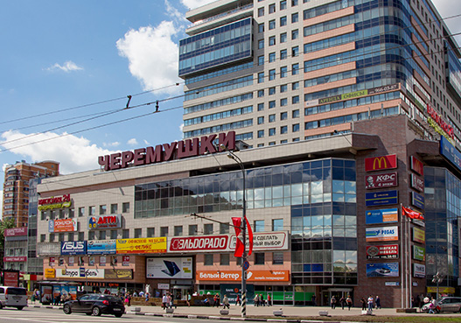
Нововведения вступят в действие только 10 октября, однако жаркие дискуссии вокруг объявленных мер развернулись немедленно и, очевидно, будут продолжаться еще продолжительное время.
Среди высказавших вчера свое мнение были и эксперты, знающие тему не понаслышке.
Екатерина Решетова (Институт экономики транспорта и транспортной политики НИУ «Высшая школа экономики»):
««В Москве существуют такие места, причем не обязательно в центре, а, наоборот, ближе к МКАД, которые можно назвать точками максимального притяжения транспорта. Там творится настоящий хаос, который, конечно, нужно как-то регулировать, чтобы навести порядок. У нас просто нет другого выхода, кроме того как начать взимать там плату. То есть, регулировать спрос и предложением рыночными методами. Безусловно, точечная парковка как одна из мер регулирования транспортной ситуации в городе довольно-таки эффективна и проведение ее целесообразно. <….> Поэтому то, что власти на это пошли – еще один шаг в направлении регулирования транспортной ситуации в городе. <…> Не ставится целью, чтобы люди не ездили на автомобилях или чтобы все пересели на общественный транспорт, или чтобы собрать побольше денег с автомобилистов. Просто, таким образом, город регулирует транспортное поведение горожанина. <…> Тариф в 40 рублей введен как пробный тариф. Дальше уже будут смотреть, к чему это приводит. <…> Если сделать тариф очень низким, то мест не будет и смысла в платной парковке тоже. Возникнет лишнее негодование: как так – я готов заплатить, а мне некуда поставить машину. Если установить слишком высокий тариф, то будет слишком много пустых мест. Соответственно, сейчас установили 40 рублей, а дальше будут смотреть, регулировать цену, исходя из спроса».
Михаил Блинкин (Института экономики транспорта и транспортной политики НИУ ВШЭ):
«В Москве несколько лет назад было принято весьма важное, принципиального характера решение о том, что режим свободной парковки в городе отменяется. С моей точки зрения, Москва сделала это с большим опозданием <…> . Экспертам с самого начала было ясно, что и парковочная, и трафиковая ситуация где-нибудь в районе Текстильщики или Щелковская, или Юго-Западная, она еще более тяжелая, чем на Садовом кольце. Поэтому продвижение платного режима регулирования трафика от центра к окраинам с самого начала было необходимо, другое дело не было ни опыта, ни наработанных практик и т.д. <…> Политический момент ровно один – город принимает решение, режим «free parking» в городе отменен. Дальше идут чисто инженерные вопросы, все».
Наталья Евлапова, муниципальный депутат района Замоскворечье:
«У нас в районе было много, так называемых, зон притяжения: вокзалы, торговые центры, некоторые станции метро, которые располагаются рядом с торговыми и бизнес-центрами. Практика показала, что введение платной парковки помогает: освобождаются тротуары, сама улица становится видна, становится чище, безопаснее, снижается аварийность, машины паркуются не хаотично, люди могут спокойно и безопасно пройти к торговому центру и т.д.»
В ходе анализа ситуации, который проводился специалистами Департамента транспорта, экспертами, представителями районных властей, были выявлены наиболее загруженные точки, где ситуация давно стала критической. Среди них
- м. Преображенская площадь (Ул. Буженинова)
- м. Дмитровская (Ул. 8-го марта);
-м. Новые Черемушки, м. Профсоюзная (ул. Новочеремушкинская, ТЦ Черемушки);
-м. Электрозаводская (Центросоюзный переулок);
-м. Авиамоторная (Проезд завода «Серп и молот»)
- м. Кожуховская, 1-й и 2-й Южнопортовый проезды
-м. Южная, пересечения улиц Сумская, Днепропетровская с ул.Кировоградская
- м. Алексеевская, проспект Мира от д.91к1 до д.99, а также улица Бочкова
-м. Сокольники (Сокольническая пл.) или м. Преображенская площадь (Преображенская пл., Суворовская ул.)

Адрес страницы: http://uzao.mos.ru/presscenter/news/detail/2164737.html
Префектура Юго-Западного административного округа города Москвы

